**全国数模竞赛上传客户端的注意事项，约定及可能遇到的问题**

**注意事项:**

1.本客户端是一个绿色软件，无需安装，下载的是一个压缩文件，但需要解压后使用，如因未解压造成使用造成不能上传或相关问题请自行负责

2.第一次登录客户端会与远程服务器进行绑定，然后会自动退出，请在退出后重新启动并登录使用即可

3.本客户端仅限于WINDOWS操作系统环境下使用，当前主流的WINDOWS版本(如win7/8/10/xp)均已测试运行正常，但不保证某些版本的情况中出现不能运行或异常情况

4.使用过程中如弹出现有提示框信息，请务必认真阅读，以免影响上传和其他操作

5.建议将本客户端解压到自己的移动硬盘中，或建立本参赛队专属的目录夹

6.一个参赛队，请勿同时使用多个客户端

7.如遇到问题,如已提交过MD5码成功但提交对应该MD5码的文件异常,或出现登录异常,可重新下载本客户端并”重新绑定”后继续尝试使用

**一些约定:**

1.允许上传的参赛作品文件格式为doc、docx、pdf、wps，支撑材料格式为rar、zip

2.允许上传的文件大小规定最大值为20M，即20971520字节

**可能出现的问题：**

1.如果出现COMDLG32.OCX报错(如下图)，比如在64位的操作系统上运行

**解决方法一:** 请在本应用程序(全国数模竞赛上传客户端.exe)文件上右键点"属性"-"兼容性"-勾选"以兼容模式运行这个程序"进行设置.

**解决方法二**: 用管理员可以运行，即在本应用程序(全国数模竞赛上传客户端.exe)文件上右键点"以管理员身份运行".

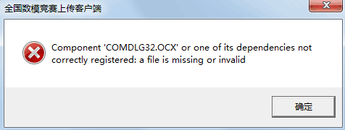

2.遇到防火墙提示(如下图)，请允许，并可设置不再提醒.

